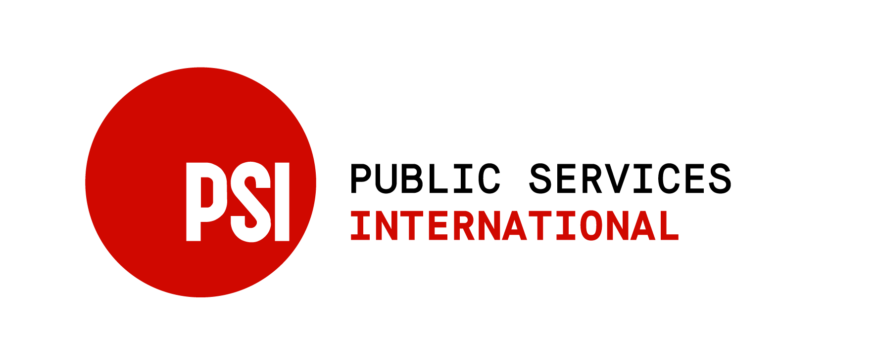

بيروت في 3 فبراير 2021
الموضوع: رسالة تضامن مع عمال شركة مصر للحديد و الصلب
جانب السيدات والسادة في دار الخدمات المحترمين في مصر
إن الاتحاد الدولي للخدمات العامة هو اتحاد نقابي عالميّ يجمع أكثر من 700 نقابة تمثّل 30 مليون عامل وعاملة منتشرين في 154 بلداً. ويرفع أصواتهم إلى الأمم المتحدة ومنظمة العمل الدولية وغيرها من المنظمات الإقليمية والعالمية. ويدافع عن العدالة الاجتماعيّة ويروّج لوصول الجميع إلى الخدمات العامة النوعيّة.
يتابع الاتحاد الدولي للخدمات العامة بقلق شديد قضية عمال الحديد والصلب في حلوان جنوب القاهرة والبالغ عددهم 7200 والمهددين بفقدان وظائفهم و مكاسبهم التي حققوها على مدار سنوات عملهم.
كما وعلمنا من شراكائنا في مصر أن أكثر من 7200 عامل من عمال شركة الحديد والصلب ينفذون اعتصامًا لليوم الخامس عشر على التوالي، وذلك اعتراضاً على قرار الجمعية العمومية بتصفية الشركة ويطالب العمال المعتصمون بإلغاء القرار واعتماد خطة لتطوير الشركة.
يعلن الاتحاد الدولي للخدمات العامة باسمه وباسم نقاباته الاعضاء تضامنه الكامل مع عمال شركة الحديد والصلب، ومع مطالبهم المحقة، ويدعو الحكومة المصرية ممثلة بوزارة القوى العاملة بالتدخل مع ادارة الشركة وعدم الرضوخ لسياسات صندوق النقد الدولى القائمة على مبدأ الربح قبل الانسان، وعدم احترام السيادة الوطنية بتقرير مصير هؤلاء العمال.
كما يدعو الاتحاد الدولي للخدمات العامة، الجمعية العمومية للشركة بابطال قرار التصفية فورًا، والدخول في حوار مع العمال يقوم على مبدأ تطوير الشركة والاستفادة من خبراتهم هم الذين امضو فترة طويلة من حياتهم في خدمتها وتطويرها، بدلا من الانقضاض على حقوقهم وهذا ما يخالف معايير العمل الدولية وكافة المعايير القائمة على مبدأ احترام حق الانسان في العمل كشرط اساس للاستقرار الاجتماعي.
لنتحد ونقف جميعا الى جانب الحق !
كل التضامن
نجوى حنا
السكرتير الاقليمي الفرعي للمنطقة العربية
الاتحاد الدولي للخدمات العامة
